**2017 「野望影展 森林大戲院」活動簡章**

**帶您探索地球的精采**

2017/12/04

Wildscreen為英國的非營利性組織，長年致力於國際生態保育傳播及推廣。其發跡於1982年起於英國布里斯托（Bristol）舉辦的Wildscreen影展（Wildscreen Film Festival），旨在授予自然領域影片榮耀與獎項，彰顯其成就，並提供新興製作人嶄露頭角的平台，每2年舉辦一次，是世界最頂尖、且規模最大的自然影展，享有「綠色奧斯卡（Green Oscar）」的美譽。參展影片為來自世界各地的生態與環境紀錄片，主題涵蓋物種、生命的興衰、一地的季節遞迭，乃至大環境的變遷及億萬年波瀾壯闊的演化史，參與角逐的國家及影片數量最多，獲獎難度也最高，為全世界自然影片工作者所追求的最高榮譽。

林務局以台灣森林永續經營及維護自然資源為目標，長期致力於森林環境管理及生態保育環境教育。今年和「台灣野望自然傳播學社」共同合作辦理2017「野望影展 森林大戲院」活動，期藉由播放20部國際級自然生態影片，讓民眾認識世界各地的自然生態，培養具全球視野的國際觀，並透過本活動，與民眾一起見證生命演化的悸動、環境的變幻、人們的觀察與省思，和大眾分享國際上備受矚目的環境議題，加深大眾對台灣生物多樣性保育的關注。

1. 活動資訊

(一)對 象：公教人員、一般社會大眾與台北市國中、小學學生

(二)**時 間：106年12月13日（三）14:00至16:00（13:30開放入場）**

(三)地 點：林務局二樓國際會議廳（台北市中正區杭州南路一段2號，請由杭州南路一段6巷側門進入）

(四)**片 名：鮭魚的記憶The Memory of Fish**

(五)報名方式：請至「林務局-森林大戲院」粉絲專頁填寫報名表單：報名網址：https://goo.gl/F9KTqm，依照報名順序正取150人，餘列為候補。

### (六)映後座談：周儒教授( 國立臺灣師範大學環境教育研究所)

### (七)全程參與者可獲環境教育學習時數及公務人員終身學習時數各2小時

(八)聯 絡 人：台灣野望自然傳播學社秘書長王誠之

洽詢電話： 02-2659-0110/0932-095-259

(九)交通方式：

1.鐵路：搭火車到台北火車站，再轉搭捷運板南線到善導寺站下車，或轉搭公車到審計部站下車

2.捷運：板南線善導寺站下車(5號出口)

3.公車：202、202（區間）、205、212、212（直行車）、220（直行車）、232、232（副）、257、262、262（區間）、276、299、605、605（副）、605（新台五）、忠孝新幹線；審計部站下車

1. 影片介紹
2. 片 名：鮭魚的記憶The Memory of Fish
3. 獲得獎項：提名2016最佳劇本獎
4. 影片簡介：一個為河流與鮭魚奉獻一生的奮鬥故事：1930年代，年

輕的迪克‧高因靠著美國華盛頓州艾爾華河裡的鮭魚度過

艱困的歲月。但為了經濟需求興建的水壩截斷了河流，河

裡已經多年不見鮭魚洄游。從年輕到如今白髮蒼蒼的迪

克，為了感念鮭魚對他的恩情，一生親身參與拆除水壩的

抗爭。他將如何說服人們，經濟與生態的誰輕誰重？

1. 片 長：54分鐘

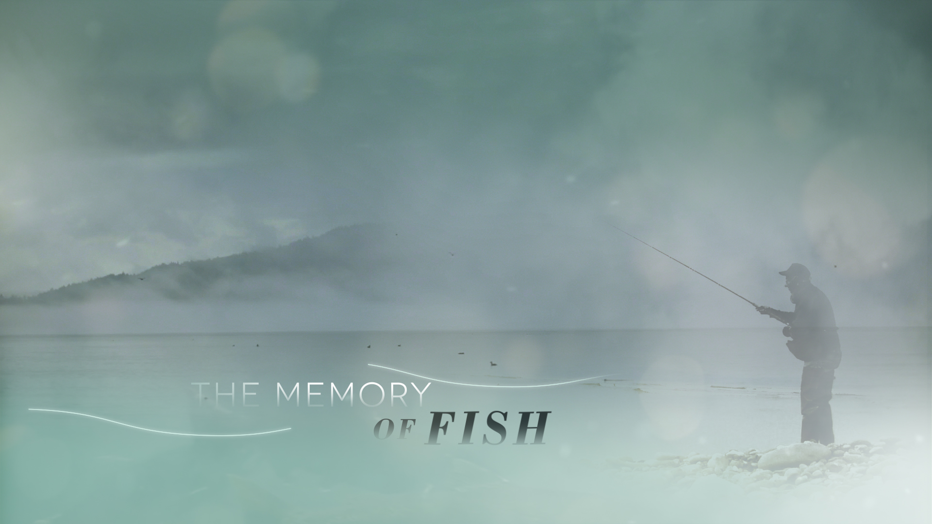 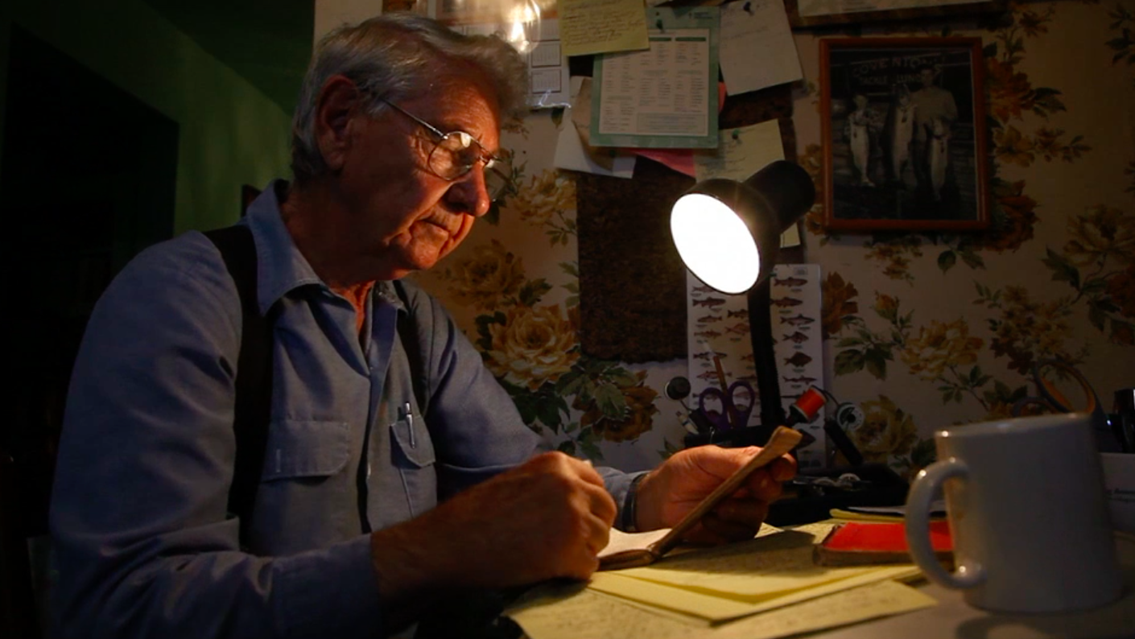

三、主辦單位：行政院農業委員會林務局

四、承辦單位：台灣野望自然傳播學社